**КАК НЕ ВПАДАТЬ В ПАНИКУ ОТ НЕГАТИВНЫХ НОВОСТЕЙ**



Правила информационной гигиены

Чтобы сохранять холодную голову в условиях турбулентности и кризиса, необходима информационная гигиена — **фильтрация потока входящей информации**. Информационная гигиена помогает не замусоривать голову фейками, противостоять мошенничеству и не совершать ненужных ошибок в панике.

**Информационная гигиена** — раздел медицинской науки, изучающий закономерности влияния информации на психическое, физическое и социальное благополучие человека, его работоспособность, продолжительность жизни, общественное здоровье социума, разрабатывающий нормативы и мероприятия по оздоровлению окружающей информационной среды и оптимизации интеллектуальной деятельности.

Чувствовать самые разные чувства — тревогу, страх, отчаяние — это нормально. Однако на эмоциях есть риск начать действовать безрассудно. На эмоциях человек не может качественно проанализировать ситуацию, взвесить все аргументы, чтобы принять правильное решение.

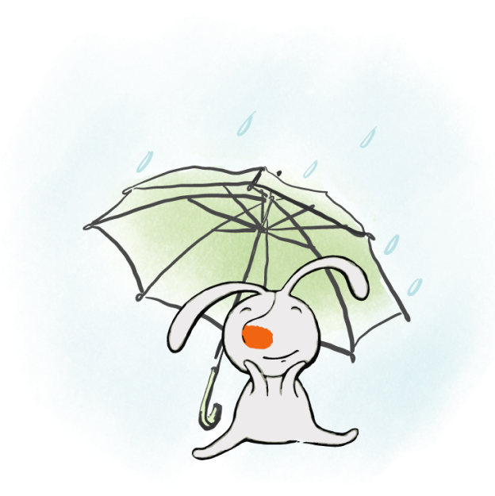

[ЗДЕСЬ ПОМОГУТ](https://shkolamoskva.ru/mental/" \l "help)

Шаг 1. Ограничьте информационный поток

* Оставьте 2-3 источника информации.
* Проверяйте новости не чаще 2 раз в сутки.
* Минимизируйте просмотр социальных лент, исключите сомнительные сообщества.
* Ограничьте посещение информационных ресурсов в рабочее время, сконцентрируйтесь на делах.

Шаг 2. Как только беседа принимает форму конфликта, прекращайте ее

* Не вступайте в открытые споры и конфронтацию, но умейте аргументированно и спокойно защитить свою точку зрения, опираясь на факты и историю.
* Не затевайте разговоры об острых темах в кругу близких — берегите мир в семье.

Шаг 3. Поддерживайте привычный образ жизни

* Выполняйте свои ежедневные и рабочие обязанности.
* Радуйте себя приятными ритуалами: чашка кофе в одиночестве, уютный семейный ужин, йога по вечерам.
* Проявляйте внимание и заботу о тех, кто в этом нуждается.
* Проводите больше времени с родными и близкими.

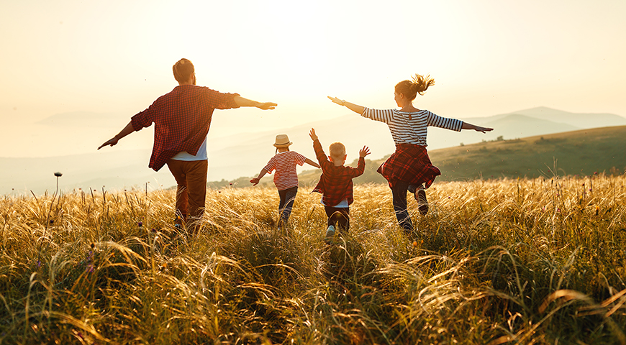

Шаг 4. Ищите свои способы снять стресс

* Попробуйте медитацию, дыхательную гимнастику и т.д.
* Добавьте спорт: пробежка, бассейн, занятия в спортивном зале.
* Высыпайтесь.
* Устройте генеральную уборку, разберите накопившиеся еще с прошлого года бумаги.
* Отправьтесь на долгую прогулку с детьми или за покупками.